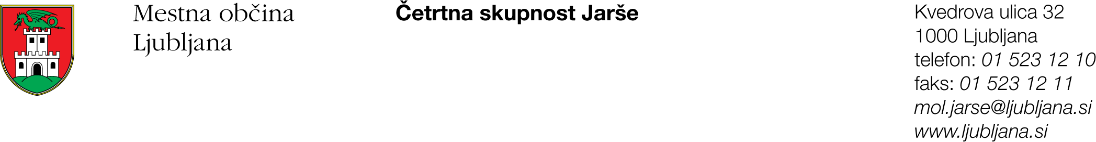
Številka: 900-376/2015-1
Datum: 18. 11. 2015

Na podlagi sedmega odstavka 58. člena Statuta Mestne občine Ljubljana (Uradni list RS, št. 66/07 - uradno prečiščeno besedilo, 15/12 in 84/15)
S K L I C U J E M
10. (slavnostno) SEJO SVETA ČETRTNE SKUPNOSTI JARŠE,
MESTNE OBČINE LJUBLJANA,
ki bo v SREDO, 25. novembra 2015 ob 17.00 uri,
V GOSTILNI »PRI STRIČKU«, na Kodrovi 8, v Ljubljani

Predlagam naslednji D N E V N I R E D:

- Pregled in potrditev zapisnika 9. seje Sveta ČS Jarše
- Vprašanja in pobude ter odgovori na vprašanja in pobude
- Izplačilo sejnin predsedniku in članom Sveta Četrtne skupnosti Jarše za leto 2015
- Finančno poročilo o realizaciji izvedbenega načrta za ČS Jarše za leto 2015
- Rebalans proračuna za leti 2015 in 2016
- Razno.

Prosimo, da v primeru zadržanosti svojo morebitno odsotnost sporočite na sedež Četrtne skupnosti Jarše
(tel. 01/523-12-10 ali mol.jarse@ljubljana.si ) najkasneje v torek, 24. 11. 2015, do 12. ure.

Lep pozdrav.

mag. Bojan Hajdinjak
predsednik Sveta ČS Jarše
Mestne občine Ljubljana

Priloga:
- gradivo za 1., 2. in 3. točko dnevnega reda.

Poslano/vročiti:
- članice in člani Sveta ČS Jarše MOL
- Služba za lokalno samoupravo, MU, MOL.

